# **4 Методы. Реализация полиморфизма**

Задание 1. Напишите статический метод, который возвращает сумму элементов массива.

Листинг программы:

using System;

class SM

{ public static int AS(int[] nums)

{ int s = 0;

for (int i = 0; i < nums.Length; i++)

{ s += nums[i]; }

return s; }

static void Main()

{ int[] a = { 1, 2, 3, 4, 5 };

int r = AS(a);

Console.WriteLine($"Сумма элементов массива равна {r}."); }}

Таблица 4.1 – Входные и выходные данные

|  |  |
| --- | --- |
| Входные данные | Выходные данные |
| 1, 2, 3, 4, 5 | 15 |

Анализ результатов:

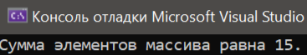

Рисунок 4.1 – Результат работы программы

Задание 2. Описать процедуру PowerA234(A, B, C, D), вычисляющую вторую, третью и четвертую степень числа A и возвращающую эти степени соответственно в переменных B, C и D (A — входной, B, C, D — выходные параметры; все параметры являются вещественными). С помощью этой процедуры найти вторую, третью и четвертую степень пяти данных чисел.

Листинг программы:

using System;

class PA234

{ public static void PowerA234(double A, out double B, out double C, out double D)

{ B = A * A;

C = B * A;

D = C * A; }

static void Main()

{ double[] ns = { 2.0, 3.5, 1.2, 4.0, 5.5 };

Console.WriteLine(" Вычисление степеней для данных чисел");

foreach (var n in ns)

{ double s, t, f;

PowerA234(n, out s, out t, out f);

Console.WriteLine($"Число: {n}");

Console.WriteLine($" Степень 2: {s}");

Console.WriteLine($" Степень 3: {t}");

Console.WriteLine($" Степень 4: {f}");

Console.WriteLine(); } }}

Таблица 4.2 – Входные и выходные данные

|  |  |
| --- | --- |
| Входные данные | Выходные данные |
| 2.0, 3.5, 1.2, 4.0, 5.5 | 4, 8, 16, … |

Анализ результатов:

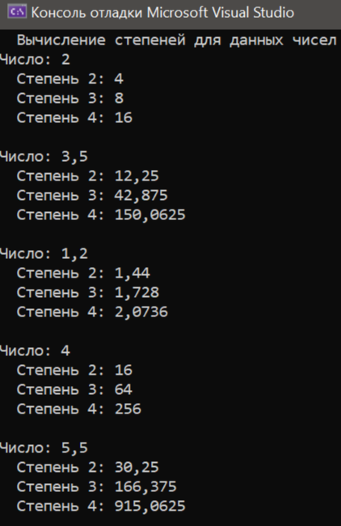

Рисунок 4.2 – Результат работы программы